**设备故障管理**

1. 新增设备故障。如图1，点击“设备中心”->“故障管理”->“新增”按钮，出现图2页面。（或者直接调用新增设备故障接口）

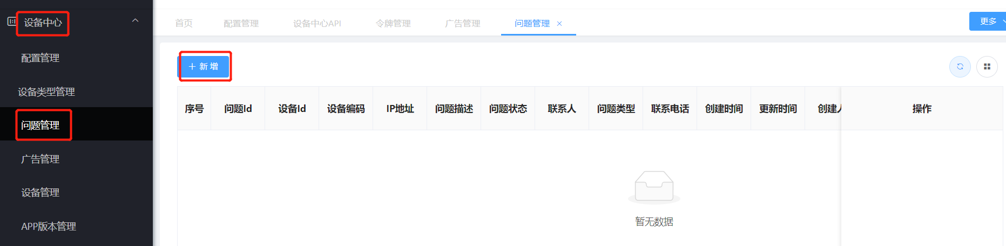

图1

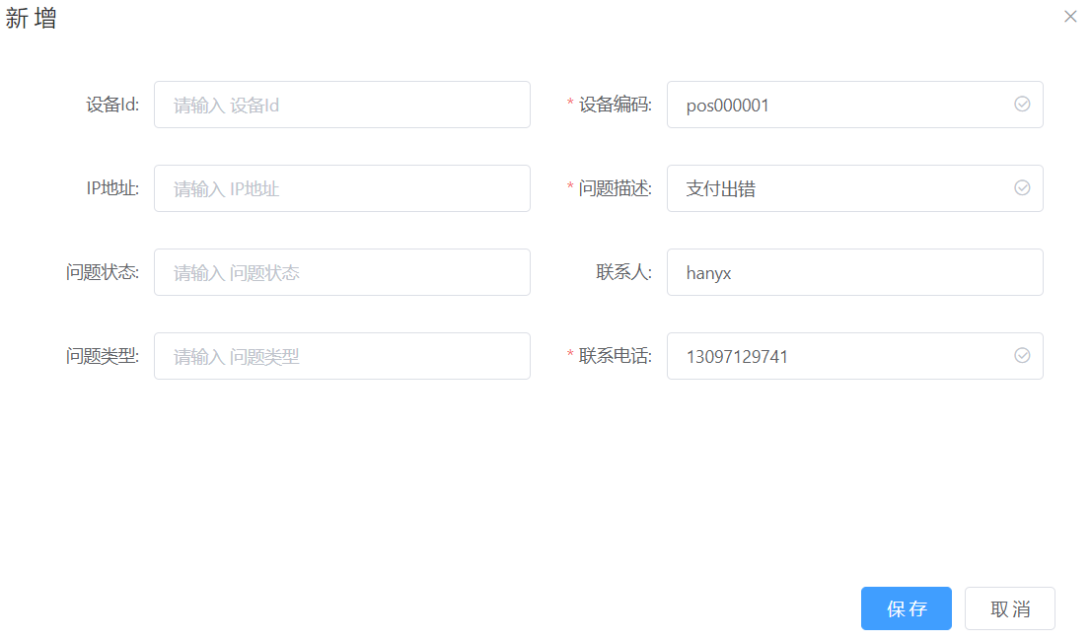

图2

点击“保存”按钮，结果如图3所示：

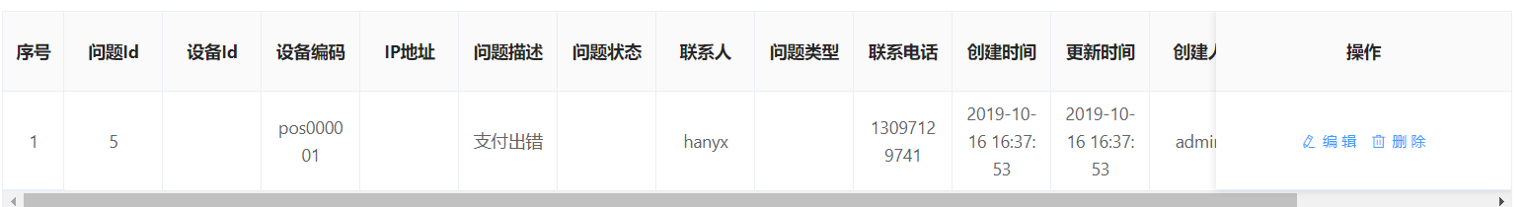

图3

2. 设备故障编辑。在图3所示的页面上点击“编辑”按钮，出现图4页面，如下图所示，点击“修改”按钮，保存修改的内容。

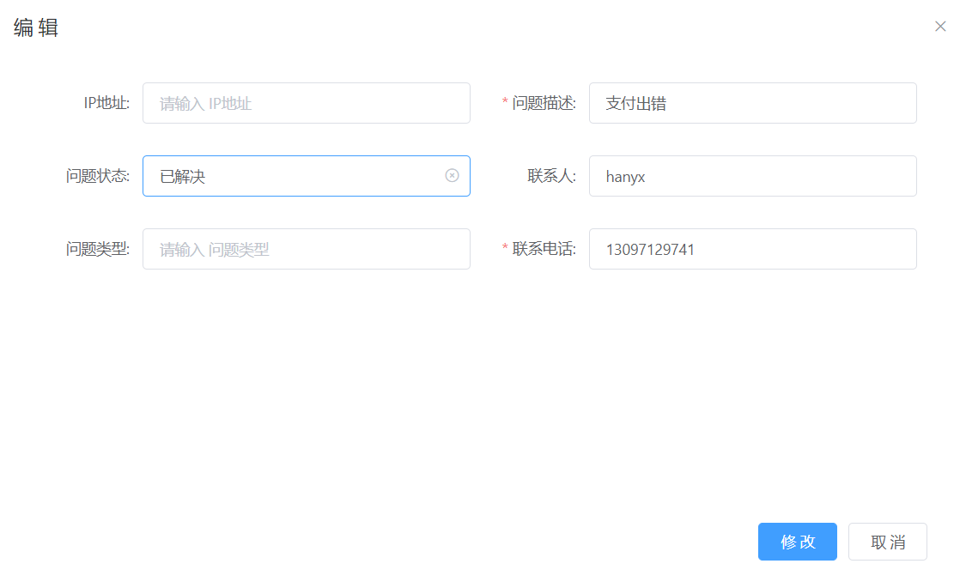

图4

3. 设备故障的删除。在图3所示的页面上点击“删除”按钮，删除该条设备类型。